Руководство пользователя

Омск 2024

СОДЕРЖАНИЕ

ВВЕДЕНИЕ 3

ОСНОВНАЯ ЧАСТЬ4

# ВВЕДЕНИЕ

Ремонтный центр «Технотайр» - современное предприятие, специализирующееся на предоставлении высококачественных услуг в области ремонтных работ промышленного оборудования.

Информационная система предназначена для регистрации входящих заказов от клиента и просмотр всех заказов администратором.

# ОСНОВНАЯ ЧАСТЬ

На Рисунке 1 изображена форма авторизации. Можно войти как обычный пользователь или администратор. После ввода логина и пароля ожидается, что с помощью кнопки “Войти” пользователь войдет в свой личный кабинет:

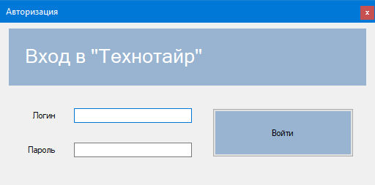

Рисунок 1 - авторизация

У пользователя (на Рисунке 2) есть возможность посмотреть свои заказы, но там пусто, т.к. пока не создавали запрос на заказ:

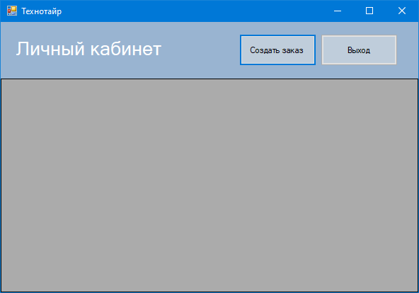

Рисунок 2 - заказы клиента

На Рисунке 3 изображена форма создания обращения. Ожидается, что пользователь после ввода заголовка и текста сможет создать обращение, нажав на кнопку “Создать”:

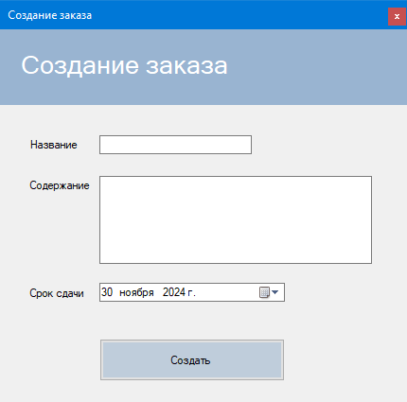

Рисунок 3 - создание обращения